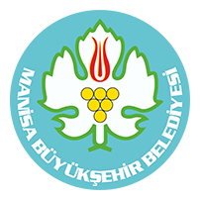

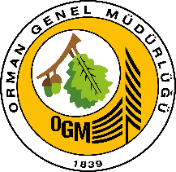 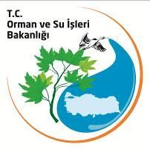 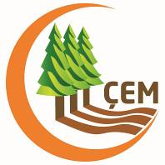

**T.C.**

**ORMAN VE SU İŞLERİ BAKANLIĞI**

**ÇÖLLEŞME VE EROZYONLA MÜCADELE GENEL MÜDÜRLÜĞÜ**

**MANİSA İLİ SELENDİ İLÇESİ GEDİZ HAVZASI SELENDİ ÇAYI MİKROHAVZASI ENTEGRE REHABİLİTASYON PROJESİ**

**Ankara- 2017**



**Projenin Yeri:** Manisa İli, Selendi İlçesi sınırlarında kalmakta olup; Akçakertil, Aşağıgüllüce, Avlaşa, Çıkrıkçı, Karaselendi, Kayranlar, Kazıklı, Mollaahmetler, Şehirlioğlu, Yenice ve Yukarıgüllüce Köylerini kapsamaktadır.

**Proje Genel Alanı:** 16.246 Ha.

**Öngörülen Uygulama Yılları:** 2018**-**2022

**Projenin Genel Amaçları:**

* Orman, mera, toprak ve su kaynaklarının sürdürülebilir kullanımını sağlamak,
* Çeşitli gelir getirici ve refah artırıcı faaliyetler ile yöredeki yaşam kalitesini ve gelir seviyesini arttırıp doğal kaynaklar üzerindeki baskıyı hafifletmek,
* Selendi Çayı Barajı Mikrohavzasına yapılan ve/veya yapılması planlanan barajların sediment ile dolmasını engelleyerek barajların ekonomik ömürlerini uzatmak suretiyle yerel faydalar elde etmek,
* Havzanın rehabilitasyonu ve doğal kaynaklarının korunması ile dünyamızı tehdit eden çölleşme, iklim değişikliği ile mücadele ve biyolojik çeşitliğin korunmasına yönelik faydalar elde etmek.

**Proje planlama çalışmaları kapsamında;**

* Orman Bölge Müdürlüğü teknik personeli, diğer kurum temsilcileri ve yerel yönetimle görüşmeler, Köylerde SOR-SAP-ÇÖZ çalışmaları ve Arazi etütleri gerçekleştirilmiştir.

